
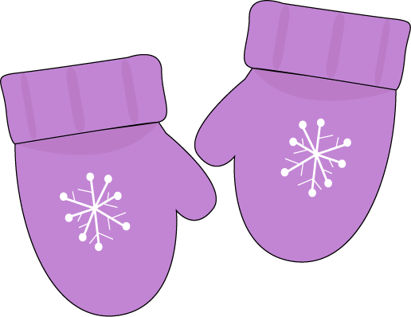
JÍDELNÍČEK
od 10.12. do 14.12.2012

DEN | PŘESNÍDÁVKA | OBĚD | SVAČINKA
PONDĚLÍ | Bílá káva  Rohlík sedlácký  Sýrová pomazánka s mrkví  Banán | Hrachová polévka  Pangas na zelenině se sýrem  Brambor vařený  Míchaný salát  Sirup | Čaj jahoda  Chléb Křupák  Masová pomazánka  Rajče, okurek
ÚTERÝ | Malcao  Chléb  Jesenická pomazánka  Pomeranč | Drůbková polévka s nudlemi  Frankfurtská pečeně  Rýže dušená  Zelný salát s koprem  Korunní | Čaj medový  Šlehaný tvaroh s pudinkem  Loupáček
STŘEDA | Čaj s mlékem  Chléb Parlament  Brokolicová pomazánka  Kiwi | Kulajda  Vepřový guláš se žampiony  Těstovina  Tropiko - hrozno | Čaj malina  Banánový salát  Lupínky
ČTVRTEK | Čaj černý rybíz  Chléb Křupák  Švédská pomazánka  Pomeranč | Chlebová polévka  Azu z vepřového masa  Brambory vařené s máslem  Džus jablko | Mléko  Rohlík  Jahodové máslo  Jablko
PÁTEK | Čaj jahoda  Obalovaný chléb  Zeleninová obloha | Rajská polévka s kapáním  Rizoto s masem a zeleninou  Okurek  Čaj borůvka | Mléko  Bublanina s ovocem


Změna jídelníčku vyhrazena !
DOBROU CHUŤ!
V Jeseníku dne : 6.12.2012
Zpracovala: Trávníčková Milena – kuchařka
Schválil: Hrouda Petr – provozář ŠJ

